**Temat: Długość okręgu. Pole koła.**

Dziś po lekcjach, na których szukaliśmy trójkątów prostokątnych, pora na nową figurę geometryczną – koło.

[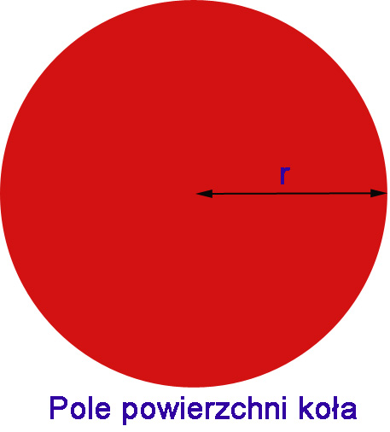](http://www.pole-kola.pl/wp-content/uploads/2014/12/pole-kola.jpg)

**Wzór na pole powierzchni koła**

**P = π • r2**

Legenda:

**P – pole powierzchni koła**

**π – liczba pi = 3,1415**

**r – promień koła**

Przykładowe zadanie:

Oblicz pole powierzchni koła o promieniu 6 cm.

**P = π • r2**

**P = 3,1415 • (6cm •6cm)**

**P = 3,1415 • 36 cm2**

**P = 113,094 cm2**

Wzór na obwód koła, to inaczej **wzór na długość okręgu** z wykorzystaniem promienia:

l=2⋅π⋅r

l− obwód koła lub inaczej długość okręgu  
π≈3,14 − stała liczba niewymierna  
r− promień okręgu

Wiemy, że dwa promienie mają długość taką samą jak średnica możemy zapisać kolejny wzór.  
**Wzór na obwód koła** z wykorzystaniem średnicy:

l=d⋅π

d− średnica okręgu

**Zadanie.**  
Oblicz pole koła i długość okręgu o średnicy 10cm.  
Rozwiązanie:

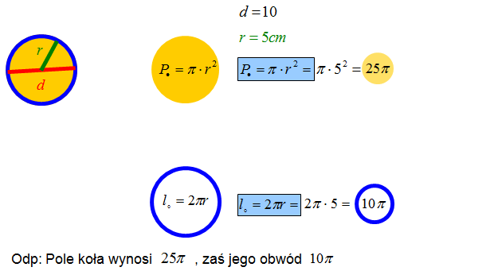

Spróbuj rozwiązać zadania:

Zadanie 1  
Długość okręgu o średnicy 5 wynosi:

mimetex:\normalsize{5 \pi}  
mimetex:\normalsize{25 \pi}  
mimetex:\normalsize{10 \pi}  
mimetex:\normalsize{\frac{25}{4} \pi}

Zadanie 2  
Pole koła o promieniu 3 wynosi:

mimetex:\normalsize{9 \pi}  
mimetex:\normalsize{36 \pi}  
mimetex:\normalsize{6 \pi}  
mimetex:\normalsize{3 \pi}

Zadanie 3  
Koło o polu mimetex:\normalsize{64 \pi} ma średnicę długości:

32  
8  
16  
4

Zadanie 4  
Koło o obwodzie mimetex:\normalsize{20 \pi}{cm} ma pole równe:

mimetex:\normalsize{20 \pi}{cm^2}  
mimetex:\normalsize{400 \pi}{cm^2}  
mimetex:\normalsize{40 \pi}{cm^2}  
mimetex:\normalsize{100\pi}{cm^2}

Zadanie 5  
Pole wycinka koła o promieniu 3cm wyznaczonego przez kąt środkowy o mierze mimetex:\normalsize{60^{\circ}} wynosi:

mimetex:\normalsize{1\pi}{cm^2}  
mimetex:\normalsize{\frac{9}{4} \pi}{cm^2}  
mimetex:\normalsize{\frac{3}{2}{ \pi}{cm^2}  
mimetex:\normalsize{6 \pi}{cm^2}

Zadanie 6  
Obwód ,,kwiatka" przedstawionego na rysunku jest równy:

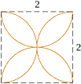

mimetex:\normalsize{4 \pi}  
mimetex:\normalsize{2 \pi}  
mimetex:\normalsize{3 \pi}  
mimetex:\normalsize{8\pi}

Zadanie 7  
Klomb w kształcie koła o promieniu 6m postanowiono obsadzić stokrotkami i bratkami, według schematu przedstawionego na poniższym rysunku. Jakich kwiatów: stokrotek czy bratków trzeba kupić więcej? Zakładamy, że na 1m² potrzeba takiej samej liczby sadzonek bratków i stokrotek.

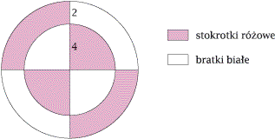

tyle samo  
bratków  
stokrotek  
nie można tego określić

Zadanie 8  
Łuk wycięty z okręgu o promieniu 6 ma długość mimetex:\normalsize{4 \pi}. Jest on zatem oparty na kącie środkowym o mierze:

mimetex:\normalsize{30^{\circ}}  
mimetex:\normalsize{90^{\circ}}  
mimetex:\normalsize{120^{\circ}}  
mimetex:\normalsize{240^{\circ}}

Zadanie 9  
Rulon kartonu o średnicy 12cm obwiązano dwukrotnie sznurkiem, który następnie zawiązano. Na węzeł potrzeba 5cm sznurka. Oceń, która z podanych długości była długością użytego sznurka.

78cm  
ponad 80cm  
77cm  
76cm

Zadanie 10  
Jaki procent zacieniowanej części figury przedstawionej na poniższym rysunku stanowi jej część niezacieniowana?

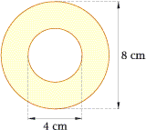

mimetex:\normalsize{33\frac{1}{3}%}  
mimetex:\normalsize{25%}  
mimetex:\normalsize{50%}  
mimetex:\normalsize{75%}

I kolejne zadanie dla chętnych :

Kto pierwszy odnajdzie w podręczniku dla klasy 8 zadanie dotyczące koła, naszego miasta i tramwaju ?

Kto pierwszy to zadanie rozwiąże i poda poprawną odpowiedź ?